Barbecue
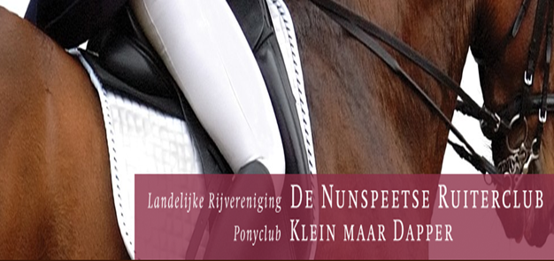
Wanneer? 7 juli 2018 (’s avonds na ponywedstrijd)
Waar? Concoursterrein, a.v. 20.00 uur.
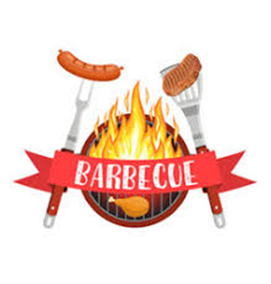
Alle leden + aanhang, vrijwilligers en ouders van ponyclubleden zijn hiervoor van harte uitgenodigd.

Prijs: > 12 jaar € 12,50
< 12 jaar € 5,--
Consumpties: € 1,--

Geef je z.s.m. op! Dit kan in de kantine of via
Secretariaatnrckmd@live.nl

